12.2熔化与凝固
一、教学目标
1、知识与技能：
（1）能区别物质的气态、液态和固体三种形态，能描述这三种物态的基本特征。
（2）了解物质的固态和液态之间是可以转化的。
（3）了解熔化、凝固的含义，了解晶体和非晶体的区别。
（4）了解熔化曲线和凝固曲线的物理含义。
2、过程与方法：
（1）通过探究固体熔化时温度变化的规律，感知发生状态变化的条件。
（2）了解有没有固定的温度是区别晶体和非晶体的一种方法。
（3）通过探究活动，使学生了解图象是一种比较直观的表示物理量变化的方法。
3、情感态度与价值观：
通过教学活动，激发学生对自然现象的关心，产生乐于探索自然现象的情感。
二、课时安排
2课时
三、教学重点
通过观察晶体与非晶体的熔化、凝固过程培养观察能力，实验能力和分析概括能力.
四、教学难点
指导学生通过对实验的观察，分析概括，总结出固体熔化时温度变化的规律，并用图象表示出来.
五、教学过程
（一）导入新课
【图片展示】水的三态变化学生是知道的，由此提出问题：热天，从冰柜中拿出的冰，一会儿变成了水，再过一段时间水干了。随着温度的变化，物质会在固、液、气三种状态之间变化。物质在固、液、气之间变化有什么特点呢？
我们学习“熔化与凝固”。
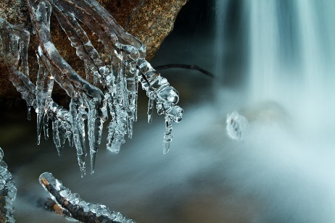
（以学生熟知的自然现象引入新课，体现了从生活走向物理这一理念。）
【引导归纳】随着温度的变化，物质会在固、液、气三种状态之间变化。
【联系生活】把水放入冰箱的冷冻室里，水就会变成冰；把冰加入饮料中，冰从它们那里吸收热量就变成了水。点燃的生日蜡烛的火焰旁边，固态的蜡不断地变成液态的蜡，一部分流下来的蜡滴很快又变成了固态的蜡。路桥施工人员把固态的沥青加热成液态，再把液态的沥青浇在路面上，很快又变成固态。

（二）讲授新课
1．熔化与凝固
(1). 物质有三态：固态、液态、气态。
(2). 物质从一种状态变成另一种状态叫做物态变化.
(3).熔化——物质从固态变成液态的过程。
凝固——物质从液态变成固态的过程。
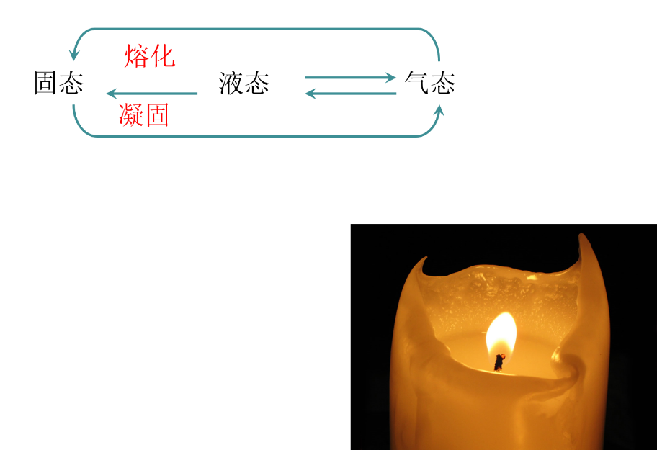
2. 探究固体熔化时温度的变化规律
【演示实验】
提出问题：不同物质在由固态变成液态的熔化过程中，温度的变化规律相同吗？
猜想假设：熔化过程中一定要加热，所以物质一定要吸收热量，这时温度可能也是不断上升的。
进行实验：
（1）分成两个小组，分别探究两种不同固体的熔化。
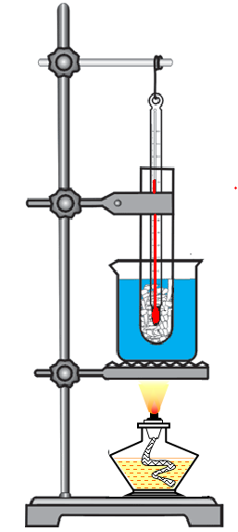
（2）介绍实验装置，如图所示，强调酒精灯和温度计的用法。
※注意：实验时，严禁用酒精灯点燃另一只酒精当；用完酒精灯必须用灯冒盖灭（不能用嘴吹）；万一洒出的酒精在桌上燃烧起来，不要惊慌，立即用湿布铺盖。
同学们在使用温度计时要注意不要让玻璃泡接触试管壁和底，要埋在固体中。
（3）第1小组探究海波熔化时温度的变化规律，要求从68℃开始计时，实验员每隔1分钟报告一次温度值和物质状态，记录员把数据填入记录表，并在坐标纸上描出对应的点；第2小组探究石蜡熔化时温度的变化规律，要求从50℃开始计时，实验员每隔1分钟报告一次温度值和物质状态，记录员把数据填入记录表，并在坐标纸上描出对应的点。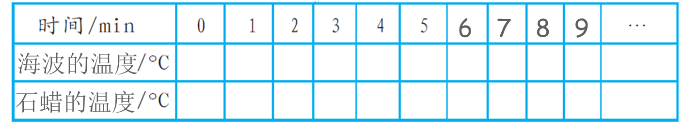
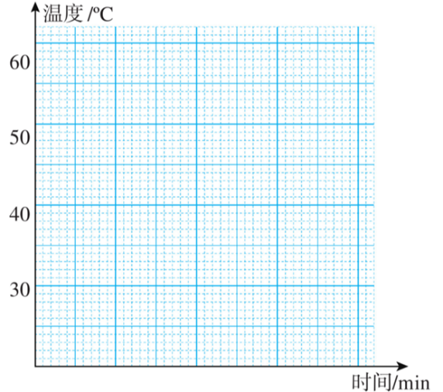
【想想】如何用图象法分析所收集的数据？
3．认识熔点和凝固点
【对比研究】分析两种不同固体的熔化曲线。
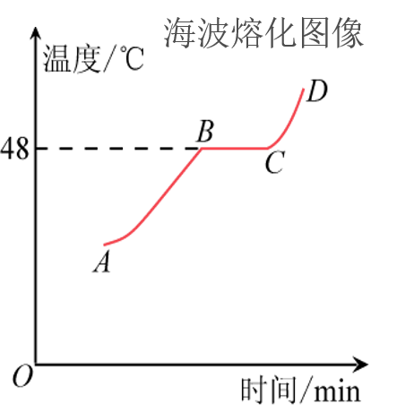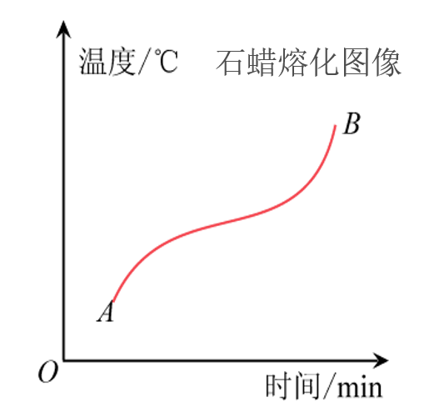
【得出结论】
（1）一类固体有确定的熔化温度叫晶体；如各种金属、冰、海波等。另一类固体没有确定的熔化温度叫非晶体；如松香、沥青、玻璃等。
（2）晶体熔化时的温度叫熔点；非晶体没有确定的熔点。
（3）晶体凝固时也有确定的温度，这个温度叫凝固点。同一种物质的凝固点和它的熔
点相同。
4．认识熔化吸热、凝固放热在生活中的应用
(1)、熔化条件
温度要达到熔点；要继续吸热。
(2)、学生列举熔化、凝固在日常生产、生活中的应用，如饮料中加冰块；在我国寒冷的北方，为防止冬天地窖里的蔬菜被冻坏，常在地窖内放几桶水等。
(3)、讨论熔化、凝固对我们产生的不利影响，应如何避免？
都要吸收热量。
【过渡】请同学解释“下雪不冷化雪冷”这句俗语中包含的科学道理。
（三）重难点精讲
探究晶体、非晶体的熔化过程
（四）归纳小结
1、在本节课中都有哪些收获
2、本节课不仅仅要了解熔化凝固的有关知识，更重要的是让同学们掌握科学探究的方法，培养学生探究问题能力。
六、板书设计
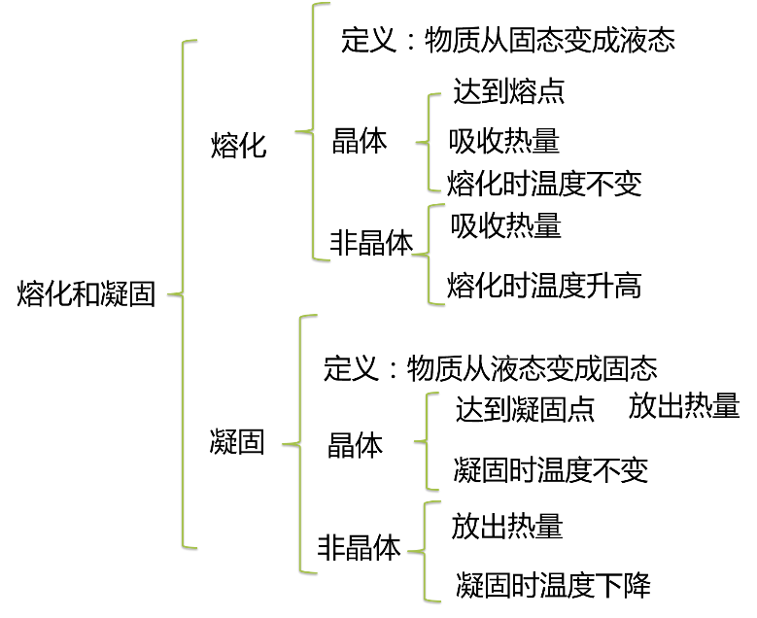
七、作业布置
同步练习册
八、教学反思
从生活走向物理，从物理走向社会。从生活中的现象引入熔化和凝固概念，通过实验探究熔化和凝固的特点，总结规律，及时引导学生走向社会，了解熔化和凝固的应用。在合作探究过程中，引导学生充分认识固体熔化时的特点，并培养学生的动手能力和利用实验数
据绘制图象分析问题的能力。
在教学中应用视频等多媒体手段，让学生感受生活中的物态变化，激发学生对科学的
好奇心和求知欲，培养学生探究未知世界的科学素养和科学精神。

